Λαμία, 10/04/2020
Αρ.Πρωτ.: 1720
Προς:
τον Υπουργό Περιβάλλοντος & Ενέργειας
κ. Κ. Χατζηδάκη
e-mail: secmin@ypen.gr
Κοινοποίηση:
ΚΕΕΕ
Επιμελητήρια

Ταχ.Δ/νση: ΟΘΩΝΟΣ 3 - ΛΑΜΙΑ 35131
Τηλ.2231022112, 2231021395
Φαξ. 2231030985
http://www.fthiotidoscc.gr
e-mail: info@fthiotidoscc.gr

Αξιότιμε κύριε Υπουργέ,

Οι τρέχουσες εξελίξεις γύρω από το ζήτημα της υγειονομικής κρίσης και στη χώρα μας, έχουν καταφέρει μεγάλο πλήγμα στο σύνολο των επιχειρήσεων και στην κοινωνία μας, με το μέγεθος των αρνητικών επιπτώσεων να έχει επιβάλει την λήψη άμεσων μέτρων στήριξης από την Κυβέρνηση.
Στο πλαίσιο αυτό η ΔΕΗ με τη σειρά της, έχει ανακοινώσει έκτακτα μέτρα οικονομικής ελάφρυνσης & διευκόλυνσης προς τους πελάτες της. Αρκετοί συνάδελφοι επαγγελματίες όμως, οι οποίοι έχουν επιλέξει εναλλακτικούς παρόχους ρεύματος - έχοντας παύσει τη δραστηριότητά τους με κρατική εντολή - έχουν λάβει ειδοποιήσεις διακοπής ηλεκτροδότησης. Γίνεται αντιληπτό ότι, οι επαγγελματίες που πολλοί από αυτούς διαθέτουν ευπαθή προϊόντα, λαμβάνουν λογαριασμούς που αποστέλλονται στις κλειστές τους επιχειρήσεις. Στο πλαίσιο της εταιρικής κοινωνικής ευθύνης όλες οι εταιρείες χρειάζεται να δείξουν ευαισθησία απέναντι στην κοινωνία που δοκιμάζεται ιδιαίτερα. Αποτελεί άμεση ανάγκη να δοθεί η δυνατότητα διακανονισμού ή και αναστολής οφειλών, καθώς και η υιοθέτηση δράσεων στήριξης και από τους ιδιώτες παρόχους, ώστε οι επιχειρήσεις να μην έρχονται αντιμέτωπες με τετελεσμένα γεγονότα.

Κύριε Υπουργέ,
Θέλουμε να πιστεύουμε ότι θα αντιμετωπίσετε το εν λόγω θέμα με τη δέουσα προσοχή με σκοπό τη διευθέτηση και τη δίκαιη αντιμετώπιση του ζητήματος.

Με εκτίμηση,
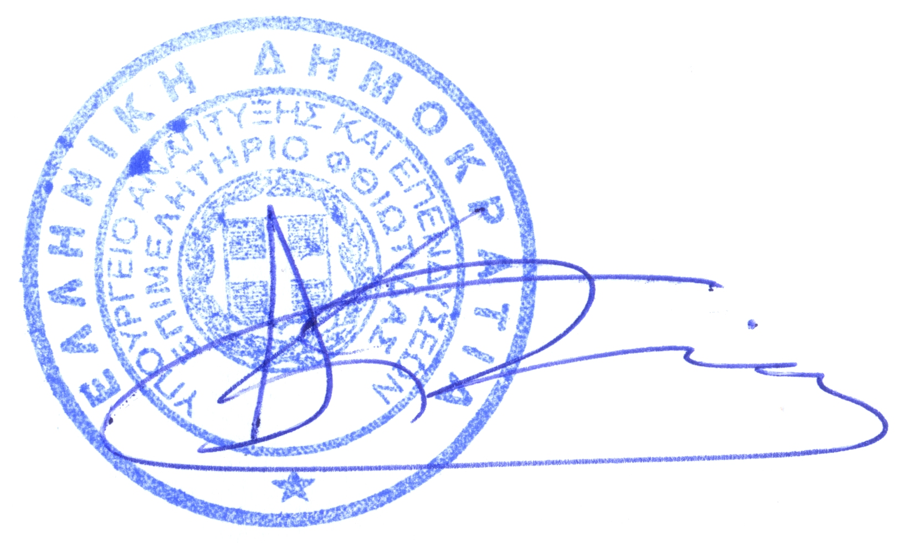
Αθανάσιος Ηλ. Κυρίτσης
Πρόεδρος Επιμελητηρίου Φθιώτιδας

